PLANO DE NEGÓCIOS

INTRODUÇÃO

É um instrumento que visa estruturar as principais concepções e alternativas para uma análise correta de viabilidade do negócio pretendido, proporcionando uma avaliação antes de colocar em prática a nova idéia, reduzindo assim, as possibilidades de se desperdiçarem recursos e esforços em um negócio inviável. Também é utilizado para a solicitação de empréstimos e financiamento junto a instituições financeiras, bem como, para expansão de sua empresa.

Pessoa Física:
C.P.F:
Razão Social:
C.N.P.J:
Data de Fundação:
Endereço:
Telefone:

CARACTERIZAÇÃO DO EMPREENDIMENTO
A questão visa conhecer a finalidade do plano de negócios: criando um negócio (implantação), expandindo um negócio já existente ou modificando a localização de sua empresa (relocalização).

( ) Implantação
( ) Expansão/Modernização
( ) Relocalização

Faça uma síntese do tipo de empreendimento que você pretende implementar.
A pergunta pretende identificar de forma clara e objetiva, o ramo em que pretende atuar e os motivos que o levaram a tomar esta decisão. É interessante oferecer detalhes sobre o empreendimento. Por exemplo: se deseja montar um restaurante, qual é a proposta? self-service (a kg ou preço único) ou a la carte?; se é um comércio, atacadista ou varejista? e assim por diante.

ANÁLISE DE MERCADO E COMPETITIVIDADE

Descreva quais são as oportunidades que você percebe em seu empreendimento.
Muitas oportunidades são encontradas pela identificação de tendências. Estas tendências merecem rigorosa atenção por parte das empresas para se detectar uma nova oportunidade.

Quais são as principais ameaças ao seu negócio?
As ameaças também são uma constante e surgem de todas as esferas: do desinteresse do mercado consumidor por seu produto à entrada de novos concorrentes com importantes diferenciais competitivos, passando pela carência de insumos e matérias-primas. Por isso, sua atenção às mudanças, chamadas sinais de mercado, deve ser total e contínua, de modo a lhe permitir interagir com previsibilidade e consistência.

LOCALIZAÇÃO E INSTALAÇÃO

Faça uma análise dos diversos pontos potenciais existentes para tomar uma decisão sobre o local a ser instalado sua empresa. Abaixo é apresentado um modelo com vários fatores para que se possa fazer uma classificação pelo grau de importância. A escala é de um a cinco em ordem crescente, com 5 sendo o valor mais favorável para sua empresa.
Através do preenchimento do quadro, você poderá ter um melhor direcionamento quanto as vantagens e desvantagens do local a ser escolhido.

Fatores | 1 | 2 | 3 | 4 | 5
Área comercial movimentada
Área para vitrines
Bom acesso rodoviário
Concorrente mais próximo
Entrada de serviço para entregas
Estado do imóvel
Facilidade de entrada e saída
Facilidade de estacionamento
Fluxo de tráfego
Histórico do local
Localização da rua
Melhorias exigidas na locação
Passagem de pedestres
Preço do aluguel
Serviços urbanos
Taxa de ocupação do local
Tempo de contrato do aluguel
Transporte público
Zoneamento adequado

O quadro acima poderá ser aplicado para diversos locais e após a definição. Justifique abaixo os motivos que o levaram a esta decisão.

A escolha do local e o espaço físico onde você pretende instalar seu negócio são decisões muito importantes para o sucesso do empreendimento. O local deve oferecer uma infra-estrutura necessária a seu negócio, ter acesso facilitado aos clientes e fornecedores, enfim, propiciar o seu crescimento.

Defina um layout para suas instalações.
A alocação e distribuição de seus diversos recursos (mercadorias, estantes, gôndolas, vitrines, prateleiras, depósitos e outros) em suas instalações também são importantes para a integração das atividades a serem executadas para a conquista de níveis de produtividade satisfatórios ao seu negócio. O benefício que um bom arranjo físico (layout) pode trazer é, por exemplo: uma maior facilidade de localização dos itens por parte do cliente, um fluxo mais ágil dos materiais, uma disposição mais adequada, etc.

CONSUMIDOR

Qual o seu mercado potencial?
Mercado potencial significa identificar seu público principal – para quem você pretende produzir, vender, prestar serviços, etc. (região, sexo, costumes, estilo de vida, renda). Esta análise pode ser estendida para que tipo de empresa (porte, ramo de atuação, nível de faturamento, comércio, indústria), pode ser atendida pelo produto/serviço. Deve-se priorizar os mercados identificados.

Dimensione seu mercado principal.
As informações quanto ao raio de atuação da empresa, tamanho de mercado, número de clientes/clientes potenciais dentre outras variáveis, podem ser obtidas através da consulta em bancos de dados, de censos econômicos e demográficos, publicações especializadas do setor, associações comerciais e de classes, sindicatos, órgãos do governo federal, estadual e municipal, com os concorrentes ou ainda em pesquisas de mercado junto ao mercado-alvo.

O setor possui sazonalidade no consumo?
A sazonalidade está ligada diretamente a variação da demanda dos produtos/serviços da empresa. Por exemplo: uma sorveteria tem como pico de vendas no período de verão e uma queda acentuada no consumo desse produto em meses de climas mais frios. Ao conhecer as oscilações que seus produtos/serviços possam sofrer em determinadas épocas do ano, o empresário deve pensar em alternativas para resolver o problema (Exemplo: inserção de novos produtos, promoção, etc.).

FORNECEDOR

Identifique seus fornecedores considerando sua localização, preço, forma e prazos de pagamento, disponibilidade de fornecimento, lote mínimo de compra, etc.
Todos os fatores acima mencionados devem ser levantados para que a empresa possa avaliar a melhor opção para suas necessidades.

6  Excelente | 5  Muito Bom | 4  Bom | 3  Regular | 2  Ruim | 1  Muito Ruim

Item | Seu Fornecedor Atual | Fornecedor  "A" | Fornecedor  "B" | Fornecedor  "C" | Fornecedor  "D"
Atendimento
Capacidade de Entrega
Condições de Pagamento
Facilidade de Acesso
Garantias dos Produtos
Localização
Lote Mínimo de Compra
Pontualidade de Entrega
Preço
Qualidade do Produto
Relacionamento

O setor possui sazonalidade no fornecimento de matérias-primas para produção?
Deve ser observado que a disponibilidade de matéria-prima durante os diversos períodos do ano podem sofrer alterações. Logo, é fundamental que a empresa analise a possibilidade de insumos substitutos para que não comprometa a sua cadeia de produção.

CONCORRENTE

Identifique quais são seus concorrentes e seus pontos fortes e fracos, canais de distribuição, custos e preços de venda praticados, políticas de crédito e formas de

divulgação.

O conhecimento sobre a concorrência é importante para que a empresa esteja atenta a todos os acontecimentos que estão em torno de seu mercado. Pode também auxiliá-lo na definição de estratégias de atuação junto aos concorrentes.

6  Excelente | 5  Muito Bom | 4  Bom | 3  Regular | 2  Ruim | 1  Muito Ruim

Item | Sua Empresa | Concorrente  "A" | Concorrente  "B" | Concorrente  "C"
Atendimento
Atendimento Pós-Venda
Canais de Distribuição
Divulgação
Garantias Oferecidas
Localização
Política de Crédito
Preços
Qualidade dos Produtos
Reputação

PESSOAL

Dimensione sua equipe de trabalho, relacionando número de empregados, cargos, salários e encargos sociais esperados.
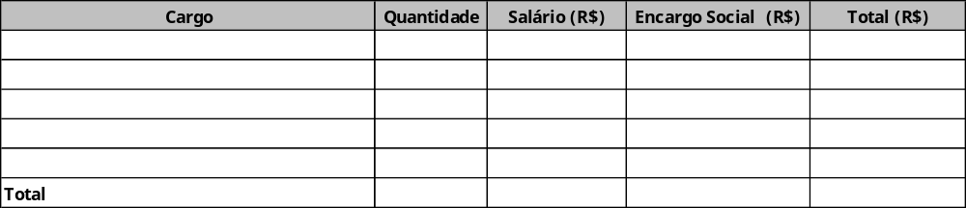
Nesta etapa deve ser feito um resumo das responsabilidades e qualificações de cada pessoa. Inicialmente você deve fazer um organograma de sua empresa definindo claramente as funções e linhas hierárquicas, isso com certeza o ajudará a definir o perfil das pessoas que irá contratar. Defina o número de pessoas, quais serão seus cargos, funções e responsabilidades e principalmente a qualificação exigida para realizar o trabalho a contento. Com estas informações, você terá condições de procurar no mercado o profissional adequado às necessidades de sua empresa aliado aos recursos disponíveis.

PRODUTOS E SERVIÇOS

Relacione os produtos/serviços que serão oferecidos pela empresa e suas características.
Ao descrever o seu produto ou serviço, deverá deixar bem claro suas vantagens e benefícios. Citar aspectos que levarão o consumidor a escolher o seu produto/serviço, em vez de outros disponíveis no mercado. Deve-se aqui, estabelecer áreas de diferenciação. Listar as vantagens de seu produto em relação aos concorrentes, tais como patente, registro de marca, exclusividade, etc. Se no final, chegar à conclusão que a vantagem está do outro lado, registre modificações que serão feitas para reverter este quadro. Lembre-se: o seu produto/serviço deve ser melhor do que os dos outros.

Estime a capacidade instalada para o primeiro ano de atividade.
Para evitar ociosidade ou até mesmo desperdício de recursos, é importante que a empresa faça um dimensionamento de suas instalações, volume de atendimento, número de funcionários, dentre outras variáveis que poderão fazer parte desta análise.

ESTRATÉGIA COMPETITIVA

Defina uma estratégia competitiva com base nas variáveis: liderança no custo e diferenciação.
Definir uma estratégia é fundamental para traçar um direcionamento do seu negócio. Essa estratégia pode ser alcançada através de um controle efetivo dos custos ou até mesmo buscar um diferencial no que se refere a qualidade dos produtos/serviços, atendimento, tecnologia, marketing, etc.

PLANO DE MARKETING E COMERCIALIZAÇÃO

Quais as estratégias de comunicação que serão utilizadas por você na divulgação de seu negócio e/ou produtos/serviços?
Devem ser analisados os meios de comunicação (rádio, TV, mala direta, internet, carro de som, “rádio poste”, faixas, jornal, telemarketing) que sua empresa irá utilizar, sua frequência e custo.

Descreva quais os canais de distribuição que você pretende utilizar.
A forma com que você vai levar o produto/serviço ao mercado irá influir no alcance do seu cliente potencial, na sua capacidade de atingir novos mercados e no seu dimensionamento. A empresa pode adotar uma série de canais para isso, como: vendedores internos e externos, representantes, franquias, internet, etc.

Defina uma marca para sua empresa e/ou produtos/serviços?
Uma marca bem trabalhada pode contribuir de forma efetiva para o sucesso de seu negócio. Ela está associada a qualidade de seu produto/serviço, a credibilidade da empresa junto aos clientes, enfim, consolida uma imagem no mercado. Você deve estar atento para sua facilidade de pronúncia e de memorização, para fácil lembrança e associação com o produto/serviço.

Defina uma estratégia de posicionamento/imagem em relação ao mercado.
A ação visa buscar uma afinidade com o seu cliente potencial. Pretende direcionar todo esforço de marketing no sentido de associar o seu negócio às diversas características que são atribuídas ao mercado. Exemplo: “empresa tradicional”, “empresa jovem”, “empresa de vanguarda”, etc.

INVESTIMENTOS

Relacione os investimentos necessários para a implantação de seu negócio.
O quadro acima está sendo apresentado de forma simplificada. Todavia, o empreendedor poderá detalhar alguns itens, identificando a quantidade, o valor unitário, o total de cada um deles, etc.

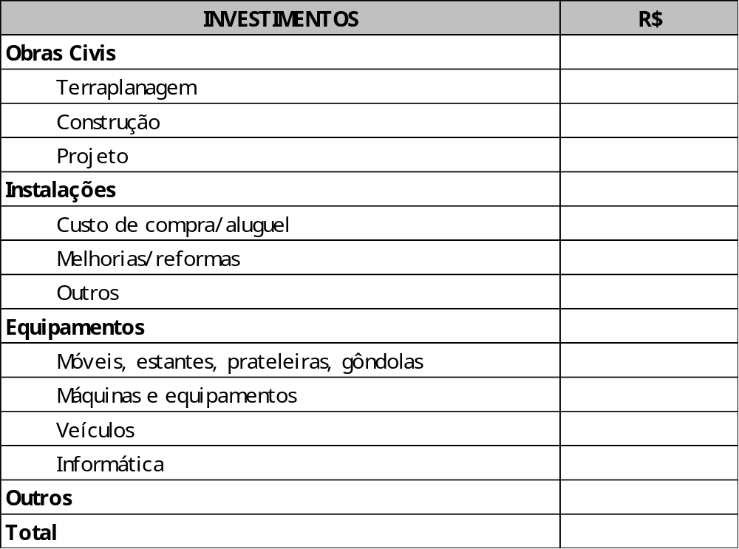

RESUMO ‘PASSO A PASSO’ DE UM PROJETO DE VIABILIDADE ECONÔMICA

Passo 1

Levantar o investimento fixo (máquinas, instalações, móveis e utensílios).
Ver valor total no quadro de investimentos.

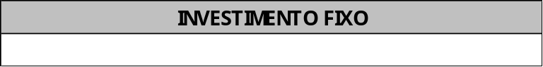
Passo 2

Estimar os custos fixos mensais.

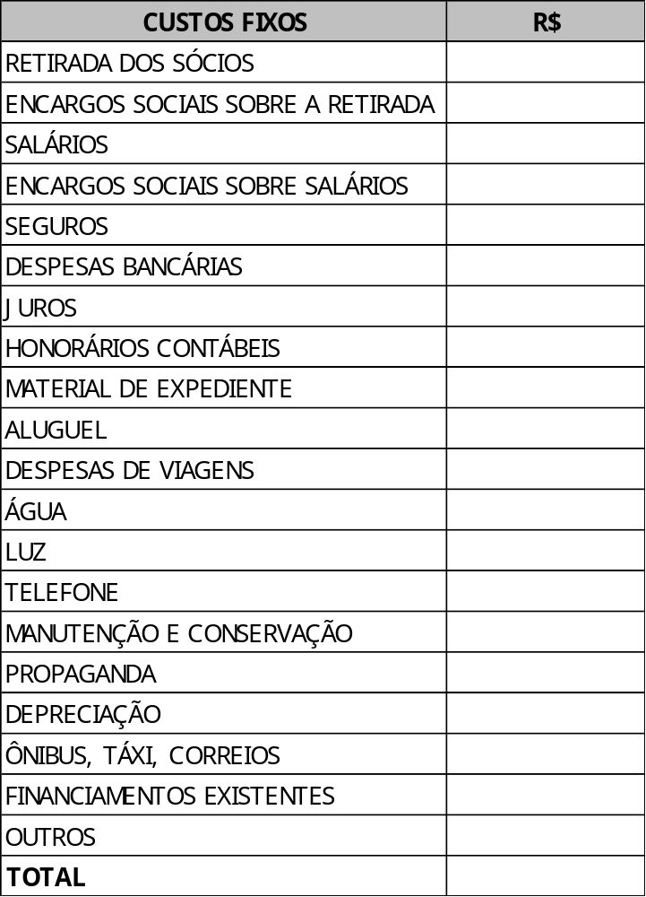

Passo 3

Pesquisar o percentual de impostos + comissões.

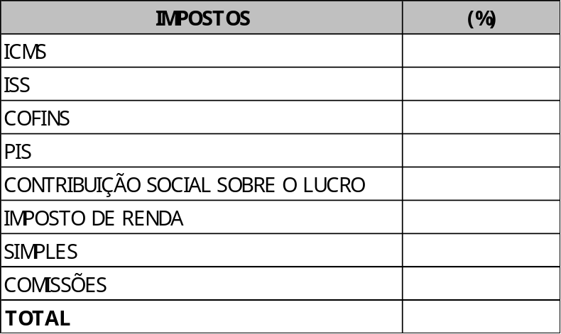
Passo 4

Estimar o faturamento, as compras e o montante de impostos + comissões.

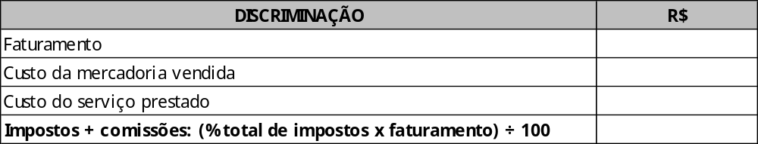
Passo 5

Calcular a margem de contribuição e o seu índice.

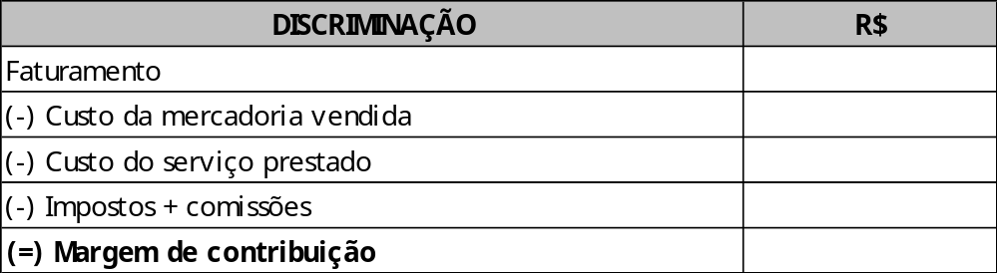
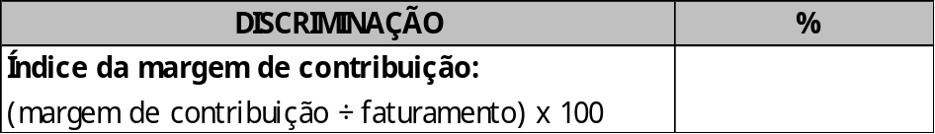

Passo 6

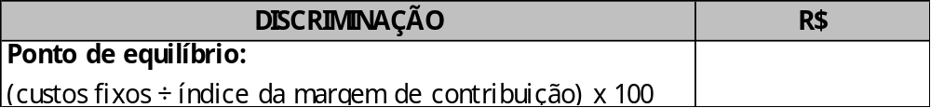
Calcular o ponto de equilíbrio.

Passo 7

Qual o lucro esperado para o faturamento estimado?

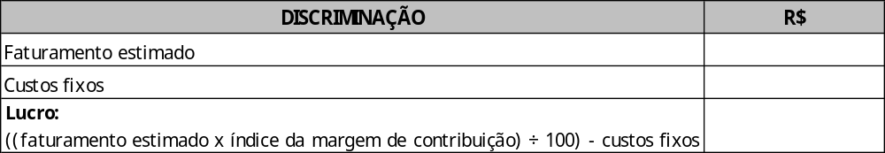
Passo 8

Determinar o estoque inicial ou de segurança.

Exemplo: R$4.000,00 pagamento à vista.

Passo 9

Calcular a necessidade de capital de giro.

Exemplo:

Pagamento das compras: 30 dias da data.
Recebimento das vendas: 30 dias da data.
Pagamento do custo fixo: R$ 1.000 à vista e R$ 2.000 a 30 dias da data.
Pagamento dos impostos: 30 dias da data de faturamento.

DISCRIMINAÇÃO | 1º Mês | 2º Mês
Faturamento |  | R$15.000,00
Custo da mercadoria vendida | 4.000,00 | 9.000,00
Custo do serviço prestado |  | 3.000,00
Custos fixos | 1.000,00 | 1.500,00
Impostos |  | 1.500,00
Saldo final | -5.000,00
Saldo acumulado | -5.000,00

Passo 10

Investimento necessário: considerado o investimento fixo + necessidade de capital de giro.

Exemplo: 10.000,00 + 5.000,00 = 15.000,00

Passo 11

Taxa de rentabilidade: (lucro ÷ investimento necessário) x 100.

Exemplo:

1.500,00 ÷ 15.000.00 = 0,10 x 100 = 10%

Passo 12

Prazo de retorno do investimento: investimento necessário ÷ lucro.

Exemplo:

15.000,00 ÷ 1.500,00 = 10 meses

CONCLUSÃO

O Plano de Negócios por você desenvolvido não representa somente um instrumento de planejamento formalizado em um papel. Ele deve, sim, estar integrado a toda a empresa, difundido e retroalimentado permanentemente com novas informações que possam contribuir para o sucesso organizacional.

O planejamento também deve ser flexível a novas realidades, adaptável a novos paradigmas, sob pena de tornar-se um instrumento ultrapassado e não efetivo.

Empreender é sempre um risco, mas empreender sem planejamento é um risco que pode ser evitado. O plano de negócios, apesar de não ser a garantia de sucesso, irá ajudá-lo, entre outras coisas, na tomada de decisões, assim como a não se desviar de seus objetivos iniciais.

